

МИНИСТЕРСТВО КУЛЬТУРЫ РЕСПУБЛИКИ ТАТАРСТАН
ГОСУДАРСТВЕННЫЙ МУЗЕЙ ИЗОБРАЗИТЕЛЬНЫХ ИСКУССТВ
РЕСПУБЛИКИ ТАТАРСТАН

Всероссийская научно-практическая конференция с международным участием
ВОСЬМЫЕ КАЗАНСКИЕ ИСКУССТВОВЕДЧЕСКИЕ ЧТЕНИЯ
ТатАХРР/ТатЛЕФ: ЕДИНСТВО И БОРЬБА ПРОТИВОПОЛОЖНОСТЕЙ.
К 100-ЛЕТИЮ ОБРАЗОВАНИЯ ХУДОЖЕСТВЕННЫХ ОБЪЕДИНЕНИЙ. 1923-1932

Казань, 14-15 ноября 2023 года

Уважаемые коллеги!
Министерство культуры Республики Татарстан, Государственный музей изобразительных искусств Республики Татарстан 14-15 ноября 2023 года проводят Всероссийскую научно-практическую конференцию «Восьмые Казанские искусствоведческие чтения», посвященную 100-летию образования в Казани художественных объединений – Татарского отделения Ассоциации художников революционной России и Татарского отделения Левого фронта искусства. Обе организации являлись антагонистами по своей идеологии, художественным принципам и определили противостояние художественных сил на целое десятилетие. Ядро ТатАХРРа составили такие мастера, как В. Тимофеев, П. Радимов, Г. Медведев, Н. Сокольский, П. Сперанский, И. Князьков, М. Васильева, Е. Частихина и др., которые впоследствии явились основой организованного в 1935 году Союза художников ТАССР. В состав ЛЕФов входили художники К. Чеботарев, А. Платунова, Ф. Тагиров, А. Коробкова, Л. Александров, Н. Михайлов, Н. Ломоносов, И. Кесарев. Научная конференция посвящена восполнению значительных пробелов в изучении истории искусства Республики Татарстан и сопредельных регионов Поволжья и Приуралья, тесно связанной с изучением социальной и материальной культуры народов этих регионов первой половины ХХ века.

Приоритетные проблемы для обсуждения на конференции:

- История и традиции Татарского АХРРа и ЛЕФа, а также региональных отделений АХРРа и других художественных объединений
- Казанские художественные мастерские (художественно-технический институт) как центр формирования «правых» и «левых» течений в искусстве
- Персоналии: признанные и забытые имена, новые исследования
- концепции, выставки, издания
- деятельность художественных объединений в рамках социального и политического заказа
- деятельность региональных художников 1920-30-х гг. в других областях художественной культуры: в литературе, театре, кино, в музейной и педагогической работе и др.
- формирование организационных структур для развития самодеятельного искусства в регионах на базе ахрровского движения
- единство и противоречия в деятельности «левых» и «правых» объединений и отдельных представителей искусства 20-х годов
- проблемы стиля в региональном искусстве 1920-30-х гг.
- история региональных музейных коллекций
- вопросы интерпретации советского искусства эпохи в современных музейных экспозициях
- актуализация материала в различных формах исследовательской, просветительской, издательской деятельности музеев, галерей, образовательных учреждений
- проблемы сохранения, реставрации, экспертизы и коллекционирования произведений и архивных материалов, связанных с изучением искусства регионов первой трети ХХ века

В период работы конференции в Национальной художественной галерее «Хазинэ» Государственного музея изобразительных искусств Республики Татарстан будет работать выставка под одноименным названием.

К участию во Всероссийской научно-практической конференции приглашаются:
искусствоведы, культурологи, философы, историки, филологи, музеологи, художники, а также преподаватели, аспиранты и магистранты художественных вузов.
Регламент работы конференции:
– выступление с докладом: 15–20 мин.;
– выступление в дискуссии: 5 мин.
Формы участия в конференции:
– очная (выступление с докладом офлайн и онлайн; публикация в сборнике);
– заочная (публикация в сборнике).
Сборник «Восьмые Казанские искусствоведческие чтения» планируется издать по итогам работы конференции. Сборнику присваиваются соответствующие библиотечные индексы (УДК; ББК) и международный стандартный книжный номер (ISBN). Планируется регистрация сборника в наукометрической базе данных РИНЦ.
Публикация бесплатная.
Заявки на участие в конференции и краткие тезисы необходимо направить до 31 октября 2023 г. на электронный адрес оргкомитета научной конференции kazartcritic@yandex.ru
В строке «Тема» указать: «VIII искусствоведческие чтения».
Файл назвать фамилией автора (всех соавторов).
Место проведения конференции: Казань, Национальная художественная галерея «Хазинэ» Государственного музея изобразительных искусств Республики Татарстан (Казанский Кремль, здание музейного комплекса «Хазинэ», проезд Шейнкмана, д. 12, подъезд 3).

За дополнительной информацией обращаться:
тел. 8 [843] 236 18 65; e-mail: kazartcritic@yandex.ru
Контактные лица:
Дина Диасовна Хисамова, заместитель директора по научному обеспечению и издательской деятельности ГМИИ РТ;
Ахметова Дина Ирековна, главный научный сотрудник ГМИИ РТ;
Мансурова Гульнара Камилевна, ученый секретарь ГМИИ РТ.

Проезд и размещение иногородних участников – за счет командирующих организаций.
Оргкомитет конференции предлагает иногородним участникам конференции бронировать места в гостинице самостоятельно.

Приложение 1

Форма заявки

Фамилия, имя, отчество
Ученая степень
Ученое звание
Должность
Место работы
(полное название учреждения,
без сокращений в именительном падеже)
Адрес организации (страна, почтовый индекс, населенный пункт, улица, номер дома)
E-mail
Контактные телефоны
Формат участия: очный, онлайн, заочный (публикация)
Тема доклада
Краткие тезисы до 1000 знаков

Приложение 2

Требования к оформлению статьи:

1. В верхнем левом углу листа УДК, который должен достаточно подробно отражать тематику статьи (см.: http://teacode.com/online/udc/);
2. Название статьи на русском языке, прописными, жирными буквами, выравнивание по левому краю;
3. Через 1 строку инициалы и фамилия автора /всех соавторов/ на русском языке, жирными буквами, выравнивание по левому краю;
4. Через 1 строку аннотация статьи на русском языке /200–250 слов/, выравнивание по ширине. Аннотация (реферат, авторское резюме) должна быть самодостаточной, передающей основные результаты исследовательской деятельности, выполнять требования информативности, структурированности, компактности. В аннотации необходимо указать, что нового несет в себе научная статья. В тексте аннотации нежелательно дословно повторять предложения, взятые из основных разделов статьи, а также формулировки, использованные в ее названии. В аннотацию не допускается включать ссылки на источники из полного текста, а также аббревиатуры, которые раскрываются непосредственно в тексте статьи;
5. На следующей строке ключевые слова на русском языке /8–10 слов/, выравнивание по ширине. Ключевые слова составляют семантическое ядро статьи и включают основные понятия, описывающие исследуемую проблему. В качестве ключевых слов могут использоваться как одиночные слова, так и словосочетания (но не превышающие трех слов), в единственном числе, в именительном падеже. При подборе ключевых слов рекомендуется избегать фраз, содержащих кавычки и запятые, а также многозначных понятий.
6. Через 1 строку приводится информация с 2 по 5 пункт на английском языке с теми же параметрами текста.
7. Через 1 строку – текст статьи, выравнивание по ширине.
8. Через 1 строку – надпись «Список литературы», выравнивание по центру. После нее приводится список литературы и источников в алфавитном порядке, со сквозной нумерацией, оформленный в соответствии с ГОСТ Р 7.0.5 – 2008, выравнивание по ширине. В списке литературы сначала указываются отечественные источники, после них – иностранные. Ссылки в тексте на соответствующий источник из списка литературы оформляются в квадратных скобках, например: [1, с. 15–16].
9. Сведения об авторе /всех соавторах/: ученая степень, ученое звание, место работы (на русском и английском языках);
– объем статьи (без учета иллюстраций) должен составлять 10–12 страниц, кегль 14 (приблизительно 17 000 – 20 000 знаков) в формате А4 (Microsoft Word для Windows);
– параметры текстового редактора: шрифт Times New Roman, все поля по 2 см; размер 14; межстрочный интервал 1,5; абзацный отступ 1 см; ориентация листа книжная;
– аббревиатуры и сокращения, не являющиеся общепринятыми, должны быть расшифрованы при первом использовании (в скобках);
– рисунки и таблицы отделяются от текста сверху и снизу пустой строкой. На все таблицы и рисунки в тексте должны быть ссылки (Табл. 1; Рис. 1.).
– примечания, которые автор делает в статье, оформляются в виде постраничных сносок; нумерация сквозная;
– файл с текстом статьи назвать фамилией автора (всех соавторов).
– текст статьи должен быть тщательно вычитан и отредактирован. Авторы несут ответственность за содержание статей, за достоверность приведенных в статье фактов, цитат, статистических и иных данных, имен, названий и прочих сведений. Авторы обязаны включать в статью ссылки на предшествующие работы, базы данных и другие источники использованной информации, указывать источники финансовой поддержки исследований.

Приложение 3

Требования к иллюстрациям

– изображений, иллюстрирующих текст статьи, должно быть не более 6-ти;
– изображения должны быть пригодного для печати качества: растровые изображения необходимо отсканировать с разрешением не менее 300 dpi;
– форматы изображения: TIFF; JPEG без сжатия;
– иллюстрации выслать отдельными вложениями, не вставляя их в текст «word»;
– файлы с иллюстрациями пронумеровать. Проследить, чтобы номер файла с иллюстрацией строго соответствовал развернутой подписи к иллюстрации;
– развернутые подписи к иллюстрациям должны включать: имя, фамилию автора; название (произведения искусства, архитектурного объекта, фотографии и т.д.), год создания, материал (технику), местонахождение;
– список подписей к иллюстрациям, оформленный в виде таблицы, выслать отдельным вложением.

Пример
оформления подписей к иллюстрациям

Ф.И.О. автора (соавторов) статьи
ПЕРЕЧЕНЬ ИЛЛЮСТРАЦИЙ К СТАТЬЕ
Номер файла  с иллюстрацией | Развернутая подпись  к иллюстрации
1_ | Рис. 1.  Николай Фешин  Бойня  1911–1916  Холст, масло  Из собрания Государственного музея изобразительных искусств Республики Татарстан, Казань

Приложение 4

Дополнительная информация
Сайт ГМИИ РТ: www.izo-museum.ru
Телефон приемной ГМИИ РТ: (843) 236 69 21
Факс ГМИИ РТ: (843) 236 91 84.
Почтовый адрес ГМИИ РТ: 420015, Казань, ул. Карла Маркса, д. 64

Как добраться:

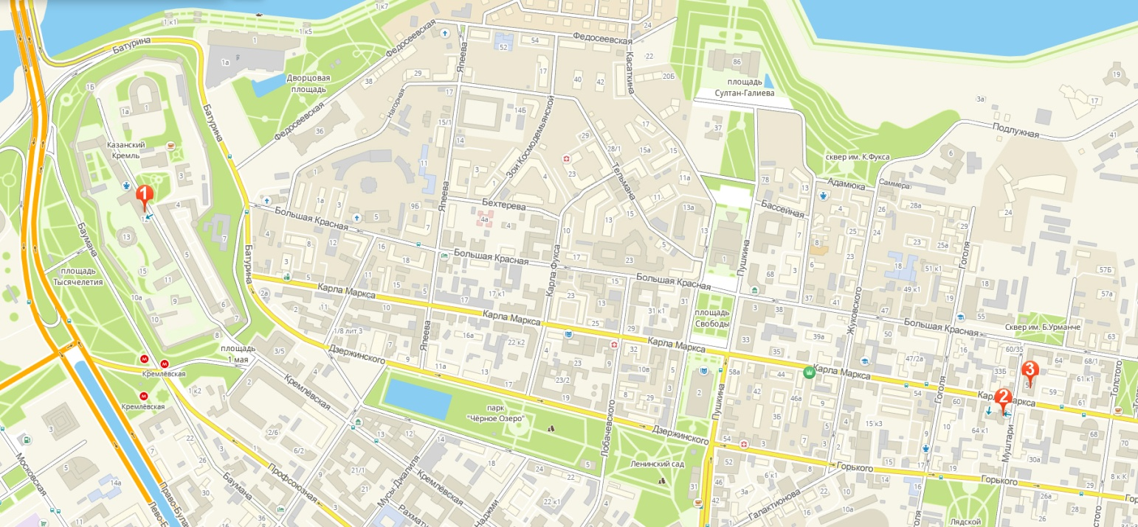

1. ГМИИ РТ, Национальная художественная галерея «Хазинэ»,
Казанский Кремль, здание НХГ «Хазинэ», подъезд № 3:
- метро до станции “Кремлевская”;
- троллейбус №№ 2, 10; автобус №№ 6, 15, 29, 35, 35а, 37, 47, 74, 74а, 75, 98 до остановки “Центральный стадион”;
- автобус №№ 22, 89 до остановки “Ул. Батурина”.

2. ГМИИ РТ, Главное здание, ул. Карла Маркса, 64;
3. ГМИИ РТ, Галерея современного искусства, ул. Карла Маркса, 57:
- троллейбус №№ 2, 3, 5, 7, 8 до остановки “Ул. Толстого”;
- автобус №№ 10, 10а, 22, 28, 28а, 30, 35, 35а, 54, 63, 83,89, 91, 98 до остановки “Ул. Толстого”.

